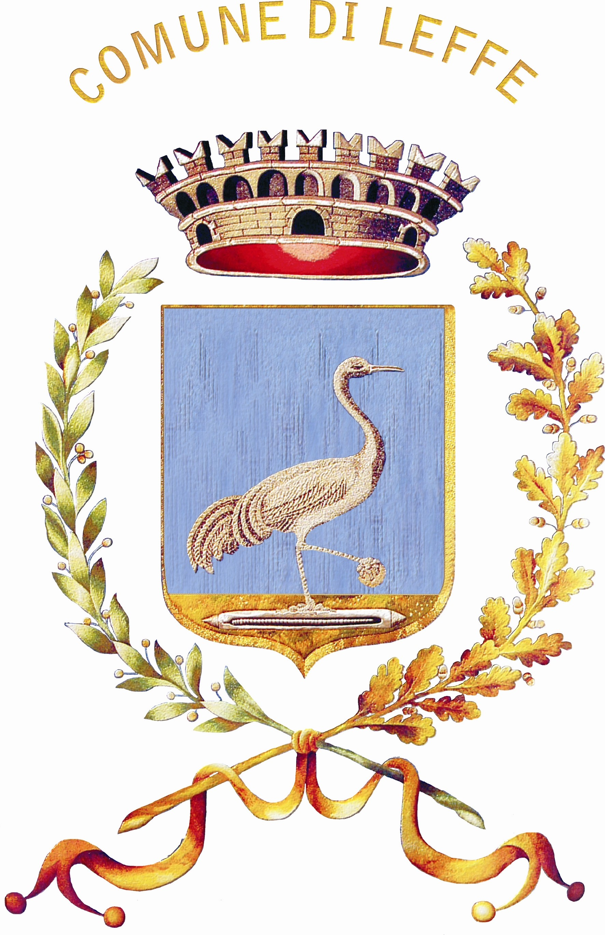
Associazione Nazionale Alpini Gruppo di Leffe

MARTEDI’ 25 Aprile 2017

72° ANNIVERSARIO DELLA LIBERAZIONE

L’Amministrazione Comunale di Leffe, l’Associazione Nazionale Alpini Gruppo di Leffe e le altre Associazioni Combattentistiche e d’Arma del territorio, indicono una manifestazione con il seguente

-------------------------------------------Programma-------------------------------------------

Ore 10.00 - Ritrovo delle Autorità, degli invitati, degli alunni e studenti delle scuole e di tutti i cittadini sensibili e partecipi di queste manifestazioni presso il Palazzo Mosconi in via Castello, indi, Corteo al Cimitero.

Ore 10.30 - Santa Messa alla Chiesetta del Cimitero. Al termine omaggio alla Tomba dei Caduti e a seguire Corteo Via Viani – Monumento ai Caduti.

Ore 11.30 - Civica Cerimonia al Monumento ai Caduti con Onori al Tricolore e Inno nazionale. Posa corona d’Alloro.
A seguire consegna ai diciottenni del libretto della “Costituzione” della Repubblica Italiana”.

In caso di pioggia la cerimonia avrà inizio direttamente al Cimitero.

Presterà servizio il Premiato Corpo Musicale di Leffe.

Tutte le Associazioni con vessilli, stendardi, gonfaloni e tutta la popolazione sono calorosamente invitati alla manifestazione.
Si invita inoltre la popolazione ad esporre il proprio tricolore.
Il Sindaco
f.to Giuseppe Carrara

